MESTNA OBČINA SLOVENJ GRADEC


PODRUŽNIČNA OSNOVNA ŠOLA SELE – VRHE IN
VZGOJNOVARSTVENI ZAVOD SLOVENJ GRADEC, ENOTA SELE

ANALIZA STANJA IN VARIANTE REŠITVE PROSTORSKE STISKE

- UVOD

Šola Sele – Vrhe je podružnica Prve osnovne šole Slovenj Gradec, kjer se je do šolskega leta 2015/2016 izvajal pouk za otroke od 1. do 6. razreda. V šolskem letu 2015/2016 se zaradi pomanjkanja prostora in oblikovanja samostojnega oddelka 3. razreda izvaja pouk za oddelke od 1. do 5. razreda. Šola je v šolskem letu 2008/2009 odstopila eno učilnico za potrebe Vzgojno varstvenega zavoda Slovenj Gradec, ki je v objektu šole vzpostavil en oddelek predšolskih otrok. Zaradi povečanja vpisa otrok v POŠ Sele – Vrhe in tudi zaradi oblikovanja oddelka predšolske vzgoje na Selah, se šola sooča z veliko prostorsko stisko. Za preučitev različnih rešitev za sprostitev prostorske stiske je tako župan Mestne občine Slovenj Gradec oblikoval komisijo, ki bi različne variante za rešitev prostorske stiske predstavila občinskemu svetu Mestne občine Slovenj Gradec.

Na osnovi obstoječih podatkov je bilo analizirano obstoječe stanje in različne variante rešitve prostorske stiske, ki so povzete v nadaljevanju.

- ANALIZA STANJA

2.1 ANALIZA STANJA OBJEKTA SELE 1

Osnovna šola Sele – Vrhe je bila ustanovljena leta 1898 in letos praznuje že 118. letnico. Ime Sele – Vrhe je ime dveh naselij, kjer šola stoji. Šola ima zelo dolgo in zanimivo zgodovino. Leta 1998 – ob 100. obletnici nastanka, je bila šola deležna celovite prenove in sodobne opreme.

Kapaciteta šole glede na prostor je oblikovanje največ 3 oddelkov z največ 63 učencev. Normativ na 1 učenca je sledeč: 2,4 $m^{2}$ učilnice/učenca, 0,7 $m^{2}$ knjižnice na učenca, 1,4 $m^{2}$ telovadnice na učenca, 0,2 $m^{2}$ sanatorijev na učenca in 0,6 $m^{2}$ zbornice na učenca. Učilnica za individualno delo in delo v manjših skupinah, zbornica in drugi spremljevalni prostori in površine, ki so določeni z navodili za izgradnjo OŠ v RS.

Normativ na predšolskega otroka pa je min. 3 $m^{2}$ na otroka notranje igralnih površin. Na šoli so, v šolskem letu 2015/2016 skupaj z enoto VVZ SG, oblikovani kar 4 oddelki s 63 otroki, od katerih je 39 osnovnošolskih in 24 predšolskih.

V kletnih prostorih je skupno 72,30 $m^{2}$ neto tlorisnih površin. V kleti je kotlovnica (šola se ogreva na olje) in shramba.

V pritličju objekta je skupno 205,15 $m^{2}$ neto tlorisnih površin. V učilnici z 58,17 $m^{2}$ gostuje enota Vrtca SG, telovadnica je v izmeri 88,86 $m^{2}$ in se uporablja tako za izvedbo ločenega poučevanja otrok iz kombiniranih oddelkov, kot tudi za izvajanje poučevanja telesne vzgoje. Telovadnica je tudi polno zasedena v popoldanskem času.

V nadstropju je skupno je skupno 203,68 $m^{2}$ neto tlorisnih površin, kjer se nahajajo:
- razdelilna kuhinja v izmeri 11,45 $m^{2}$,
- učilnica z 51,33 $m^{2}$,
- učilnica z 43,80 $m^{2}$,
- knjižnica z 32,72 $m^{2}$ (od tega 25 m2 uporabne površine), ki se je zaradi potreb šole preoblikovala v učilnico in kjer trenutno poteka kombiniran pouk za otroke 4. in 5. razreda,
- zbornica v izmeri 24,26 $m^{2}$, ki se uporablja tudi za pouk ločenega poučevanja otrok iz kombiniranih oddelkov.

Mansarda objekta je neizkoriščena in se uporablja za depo šole.

Slika 1: Objekt Podružnične osnovne šole Sele – Vrhe
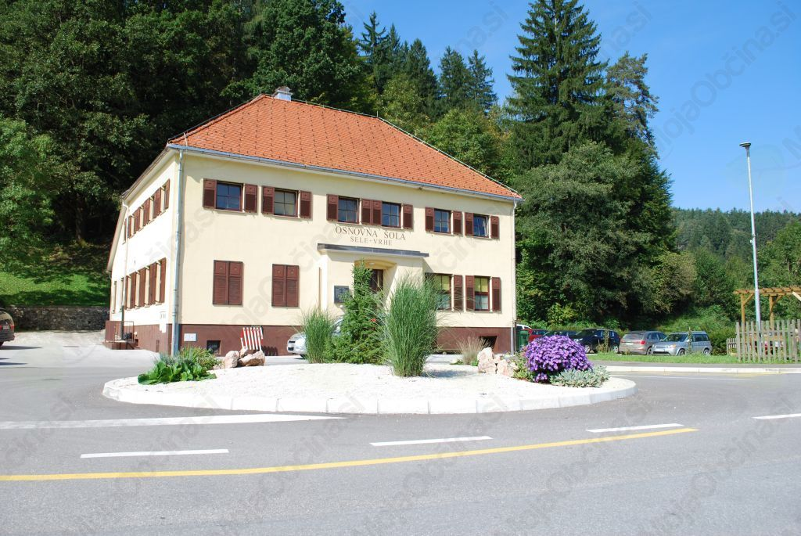
Vir: Spletna stran Prve osnovne šole Slovenj Gradec

2.2 ANALIZA STANJA POŠ SELE

Šola Sele – Vrhe je podružnična osnovna šola Prve osnovne šole Slovenj Gradec. Šolski okoliš šole se razteza do občinske meje z Občino Ravne na Koroškem, meje z Občino Dravograd, šolskim okolišem POŠ Pameče vse do vrha Rahtela do meje med šolskim okolišem Prve osnovne šole SG in OŠ Podgorje.

Slika 2: Šolski okoliš Sele – Vrhe
Vir: Jubilejni zbornik 100 let Osnovne šole Sele – Vrhe 1898-1998, Prva osnovna šola Slovenj Gradec, Maribor, 1998.

V šolski okoliš sodijo naslednje hišne številke in naselja:
- Gmajna: 26 26A 27 27A 28 29 29A 29B 30A 31 32 33 34 35 36 37 38 38A 39 39A 39B 40 41 42A 42B;
- Sele: 1 2 3 3A 3B 3C 3D 4 5 6 7 8 9 9A 9B 10 10A 11 11A 11B 11C 12 13 13A 14 14A 14B 15 15A 15B 15C 16 17 20 21 22 22A 22B 22C 23 24 24A 24B 25 26 27 30 31 33 34 36 36A 37 38 39 40 41A 42 43 45 45B 46 47 48 49 49A 49B 49C 50 51 52 54 56 58 60 60A 61 61A 62 62A 62B 63;
- Stari trg: 260 260A 261 261A 262 262A 262B 263 263A 264 265 265A 265B 265C 266 266A 267 268 268A 268B 268C 268D 268F 269 269A 269B 269C 269D 269E 270 270A 270B 270C 270D 270E 270F 270G 271 272 272A;
- Vrhe: 1 1A 2 3 4 6 7 7A 8 9 10 11 11A 12 13 13A 14 15 16 17 18 19 20 21 22 23 24 27 28 28A 29 30 31 31A 32 33 34 35 36 37 38 39 40 42 43 43A 44 44A 44B 44C 45 45A 45B 46 46A 46B 46C 46D 47 48 48A 48B 49 50 50A 51 51A 53 56 57 58 59A 59B 60 61 62 62A 63 64 65 66 66A 67 68 69 70 71 72 73 74 75.

Na šoli so v šolskem letu 2015/2016 oblikovani 3 oddelki in sicer:
- kombiniran oddelek za učence 1. in 2. razreda,
- oddelek 3. razreda in
- kombiniran oddelek za učence 4. in 5. razreda.

Graf 1: Število učencev po šolskih letih na Prvi OŠ in OŠ Sele – Vrhe

Vir: Organizacijsko poročilo Prve osnovne šole Slovenj Gradec za šolsko leto 2015/2016 - 6 razred se je prestavil na matično šolo.

2.3 ANALIZA STANJA VRTCA – ENOTA SELE

Oddelek VVZ Sele se je prvič oblikoval v šolskem letu 2008/2009. V prvem šolskem letu je bilo v oddelek vpisanih 17 otok, vsi s stalnim prebivališčem v MOSG. Vpis se je iz leta v leto večal. V šolskem letu 2012/2013 je bil oddelek polno zaseden. V tem šolskem letu oddelek obiskuje 17 otrok, vsi s stalnim prebivališčem v MOSG.

Število oddelkov in otrok se oblikuje za vsako šolsko leto, na podlagi vpisa, ki poteka v mesecu marcu in na podlagi normativa, ki je osnova za sistemizacijo delovnih mest v vrtcu. Za šolsko leto 2016/2017 je vpisanih 20 otrok.

Graf 2: Število otrok v Oddelku Sele.

Vir: VVZ SG, 2016.

- DEMOGRAFSKI PODATKI O POPULACIJI OTROK

Iz demografskih podatkov o populaciji otrok so razvidna nihanja rojstev od leta 1987 do leta 2014 (za leto 2015 podatki na spletni strani MIZŠ še niso objavljeni).

Graf 3: Nihanje rojstev v Mestni občini Slovenj Gradec od leta 1987 do 2014.
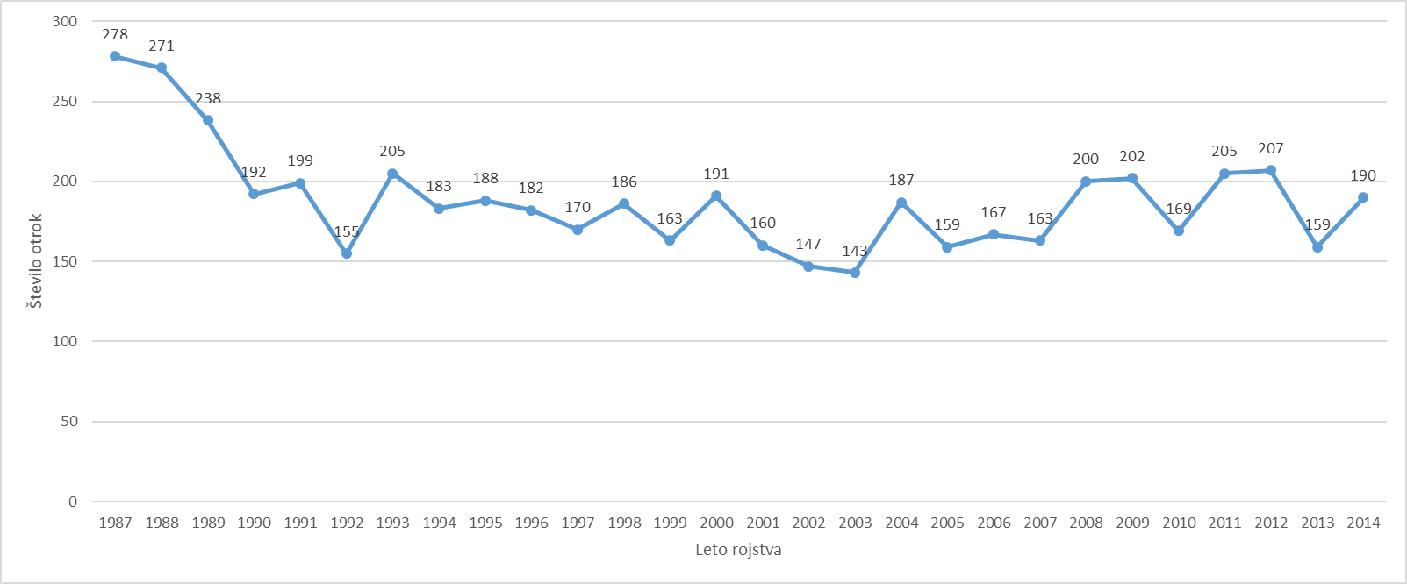
Vir: Podatki do leta 2000 – arhiv MOSG.
Podatki od leta 2001 – program MIZŠ Sokol, kjer so prikazani podatki do vključno leta 2014.
Podatki za leto 2015, po šolskih okoliših, še niso objavljeni.

Iz demografskih podatkov o populaciji otrok so iz Grafa 4 razvidna nihanja rojstev na območju šolskega okoliša Prve osnovne šole Slovenj Gradec, od leta 1987 do leta 2014. Ločeno so prikazana nihanja za podružnično šolo. Iz podatkov je razvidno, da so bila rojstva od leta 2000 do 2004 v približno enakih okvirih, leta 2007 in 2009 pa so na tem območju narasla.

Graf 4: Podatki o populaciji otrok za šolski okoliš Prve osnovne šole in Podružnice Sele – Vrhe v času od leta 1987 do leta 2014.
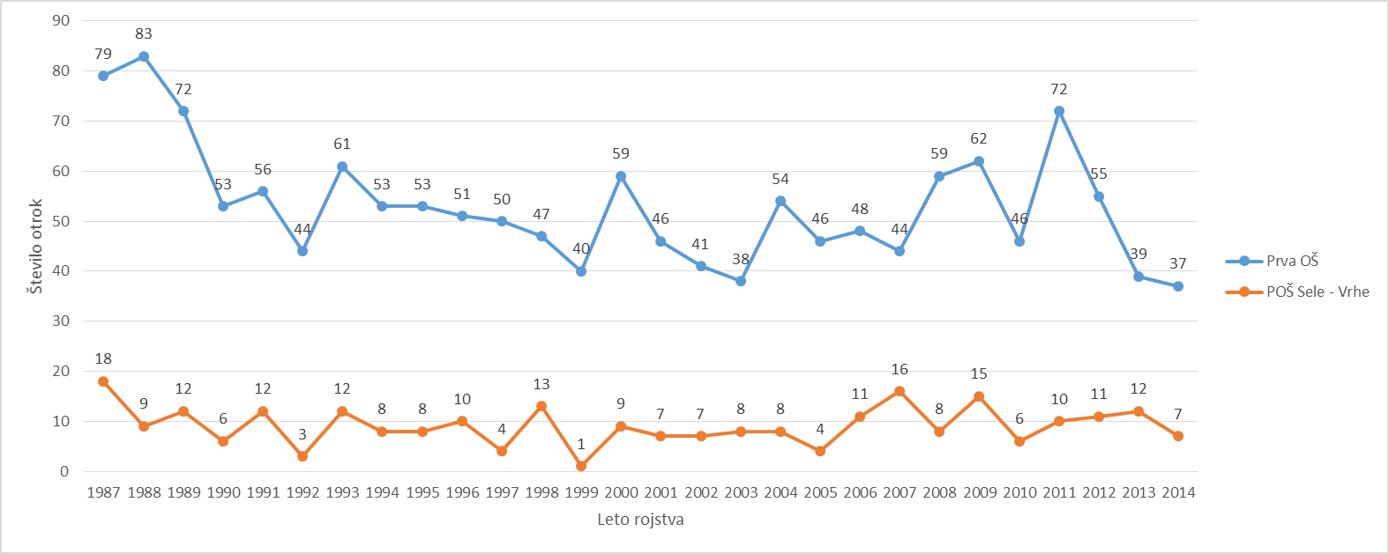
Vir: Podatki do leta 2000 – arhiv MOSG.
Podatki od leta 2001 – program MIZŠ Sokol, kjer so prikazani podatki do vključno leta 2014.
Podatki za leto 2015, po šolskih okoliših, še niso objavljeni.

Iz spodnjih podatkov (graf 5) so na osnovi dostopnih podatkov po šolskih okoliših, razvidna naraščanje števila otrok do šolskega leta 2020/2021. V šolskem letu 2014/2015 je bilo v 6 razredih in 3 oddelkih skupno 42 učencev oz. enako število, kot v šolskem letu 2015/2016 za 5 razredov in 3 oddelke. Največje število otrok pričakujemo v šolskem letu 2019/2020.
Graf 5: Število učencev po razredih do šolskega leta 2020/2021

Vir: MIZŠ, program Sokol.

- VARIANTE REŠITVE PROSTORSKE STISKE

Župan Mestne občine Slovenj Gradec je s sklepom z dne 5. 2. 2016 imenoval Komisijo za izvedbo nalog v zvezi s pridobitvijo različnih variant za rešitev prostorske stiske za POŠ Sele – Vrhe in Oddelek VVZ. Komisija, ki so sestavljajo Peter Pungartnik, mag., Ivica Vaukan - ravnateljica VVZ Slovenj Gradec, Zvonka Murko - ravnateljica Prve osnovne šole Slovenj Gradec, Vesna Kozlar - direktorica občinske uprave MOSG in Natalija Knez iz Referata za družbene dejavnosti in splošne zadeve, je pripravila 5 različnih variant, ki so predstavljene v nadaljevanju.

4.1 VARIANTA 1 – REKONSTRUKCIJA MANSARDE

Na osnovi dejstva, da je podstrešje objekta neizkoriščeno, se je komisija odločila za naročilo posnetka objekta in statične presoje objekta z možnostjo rekonstrukcije prostorov za namene šole. Posnetek objekta je izdelalo podjetje ARH DEKO, d.o.o.. Poročilo o pregledu nosilnih kontrakcij in kontrolni statični izračun ostrešja in medetažnih konstrukcij med prostori prvega nadstropja s predlogom potrebnih predelav/ojačitev konstrukcij je pripravil Ivan Ramšak s. p., ki je z namenom ugotovitve dejanske sestave nosilne konstrukcije izvedel terensko preiskavo z izvedbo t. i. globinskih sond medetažne/stropne konstrukcije nadstropja in armiranobetonske nosilne elemente nad prostori nadstropja. Z globinskimi sondami je bil izveden tudi temeljit vizualni pregled stanja ostrešja in podstrehe kot celote. Po izvedenih kontrolnih statičnih izračunih je bilo ugotovljeno, da je obstoječe ostrešje zasnovano in izdelano na način, da z zadostno računsko varnostjo prevzema z zakonodajo predpisane obtežbe, torej možnost ureditve dodatnih prostorov na mansardi, s preureditvijo stopnišča.

Podane so tudi smernice za izvedbo rekonstrukcije z razbremenitvijo medetažne konstrukcije nad nadstropjem, odstranitvijo obstoječih dveh dimnikov, vgradnjo kovinskih nosilcev in veznih elementov, na osnovi katerih bi bilo možno pridobiti okvirno 60 – 65 $m^{2}$ dodanih šolskih površin (učilnice) in sanitarije. Del prostorov bi bil urejen v poševnini, kot je razvidno iz spodnje idejne skice. Za svetlobo bi se vgradila strešna okna (med POZ PŠ1 in POZ VL1). Za ureditev sanitarije bi bilo potrebo izvesti frčade.

Z rekonstrukcijo bi se povečali prostori šole v mansardnem delu. Pridobila bi se ena večja učilnica in sanitarije. V tem primeru bi se na šoli lahko nemoteno oblikovali 3 oddelki.

Slika 3: Pozicijski načrti gradbenih konstrukcij v prerezu A-A – idejna zasnova.

Vir: Ivan Ramšak, s. p., Poročilo, maj 2016.

Za realizacijo te variante je komisija pridobila tudi okvirno oceno investicije, ki brez kotlovnice znaša 85.400,00 EUR z DDV (strošek ureditve kotlovnice v obstoječem objektu znaša še dodatnih 12.000,00 EUR). Ocena vključuje:
- izdelavo ojačitve stropne konstrukcije s pripadajočimi rušitvenimi deli,
- preureditev stopnišča in ureditev hodnika, s skupno cca 13 $m^{2}$,
- izdelava sten in stropa učilnice z izolacijo pod obstoječo kritino (brez odkrivanja strehe),
- vgradnja strešnih oken - 6 kos,
- izdelava tlakov (protipožarna obloga, osb., suhi estrih, finalni tlak),
- izdelava sanitarij z izdelavo frčade za zagotovitev višine za sanitarije (ločeno za deklice in fantke), skupno cca 6 $m^{2}$,
- ureditev učilnice s cca 65 $m^{2}$,
- elektro instalacije,
- strojne instalacije (s klimo),
- preureditev kotlovnice in nov dimnik (obstoječi dimnik bi za pridobitev nove učilnice bilo potrebno porušiti).

Skupno bi bilo urejenih predvidoma 84 $m^{2}površin$, kar na osnovi ocenjene vrednosti investicije znaša 1.016,67 EUR na $m^{2}$.

Tabela 1: SWOT analiza variante 1
PREDNOSTI | SLABOSTI
- Pridobitev dodatnih prostorov  - Ni potrebe po izvedbi prizidka  - Zunanje površine se ohranijo  - Dolgoročna rešitev problema  - Najmanjša potrebna investicijska sredstva, vrednost projekta na $m^{2}$ = 1.016,67 EUR na $m^{2}$ | - Mansardni prostori: svetloba iz strešnih oken  - Uporaba rekonstruiranega objekta možna šele s šolskim letom 2017/2018  - Potrebno gradbeno dovoljenje
PRILOŽNOSTI | NEVARNOSTI
- Objekt bi bil v celoti izkoriščen = dodatnih 84 $m^{2} uporabih povšrin$  - strešni del objekta se izolira, zato se poveča energetska varčnost objekta | - Ne izbira te variante

4.2 VARIANTA 2 - PRIZIDEK K ŠOLI ZA POTREBE VVZ SLOVENJ GRADEC

Za potrebe enote vrtca na Selah je bila že leta 2014 pridobljena idejna skica za realizacijo kontejnerske izvedbe prizidka k šoli v skupni površini 116,8 $m^{2}.$ S strani projektanta pridobljena ocenjena vrednost izgradnje znaša 153.427,20 EUR z DDV. Ocena kontejnerske izvedbe ne vključuje stroškov za podporni zid, ki je ocenjen na 38.800,00 EUR z DDV. Skupno bi torej investicija znašala 192.227,20 EUR, oz. 1.645,78 EUR na $m^{2}.$ V obstoječe prostore oddelka VVZ bi lahko prestavili učence POŠ Sele – Vrhe. Šola bi bila tako namenjena le za učence, katerih je v tem šolskem letu 39.

Slika 4: Idejna skica prizidka k šoli – umestitev v prostor
Vir: Arhitektura Jure Kotnik, 2014.

Na osnovi pridobljene idejne skice je Mestna občina Slovenj Gradec že v letu 2015 pristopila k izdelavi PGD in PZI dokumentacije. Izdelava pa se je ustavila zaradi odločitve občinskega sveta o vključitvi projekta Sele med projekt JZP za izgradnjo novih vrtcev. Projekt zaradi previsoke cene na en oddelek ni bil potrjen (investicija je po ponudbi koncesionarja znašala 475.373,50 EUR oz. 2.022,87 EUR na $m^{2}$).

Tabela 2: SWOT analiza variante 2
PREDNOSTI | SLABOSTI
- Pridobitev dodatnih prostorov  - Objekt dostopen za invalide  - Ločen vhod za oddelek vrtca  - Dolgoročna rešitev prostorske stiske  - Projekt bi lahko bil dokončan do konca leta 2016 | - Mansardni prostori ostajajo neizkoriščeni  - Potrebno gradbeno dovoljenje  - Poseg v brežino  - Vrednost investicije na $m^{2}$= 1.645,78 EUR na $m^{2}$
PRILOŽNOSTI | NEVARNOSTI
- Pridobitev dodatnih prostorov: 116,8 $m^{2}$  - Oddelek vrtca bi bil ločen od šole tudi z lastnim vhodom | - Ne izbira te variante

  - VARIANTA 3 – IZGRADNJA VEČNAMENSKE DVORANE

S strani podjetja ESPLANDA je bila izdelana idejna skica za izgradnjo večnamenske dvorane k šoli, v izmeri 495 $m^{2}$ in spremljajoči prostori v neto tlorisni površini 156 $m^{2}$. Izgradnja slednje bi znašala cca. 719.000 EUR z DDV, kar znaša okvirno 1.104,45 EUR na $m^{2}$. Komisija je glede na premik objekta v brežino ocenila, da je investicijska vrednost na $m^{2}$ prenizka in da slednja ne vključuje izvedbe opornega zidu v celotni dolžini novogradnje, zato je bila mnenja, da je potrebno oceni projekta dodati min. 20 % investicijske vrednosti. Na osnovi slednjega bi ocenjena vrednost na $m^{2}$znašala 1.325,35 EUR na $m^{2}.$ Pri tej varianti bi se prostori obstoječe telovadnice preuredili v učilnico, zunanje športne površine pa bi se nadomestile z notranjimi športnimi površinami. Pri realizaciji te investicije pa bi bilo potrebno upoštevati še strošek za vzpostavitev oddelka VVZ v obstoječih prostorih telovadnice. Predstavljena varianta s strani vodstva šole in učiteljic POŠ Sele ni bila sprejeta z navdušenjem, saj bi šola izgubila večji del zunanjih površin. Prav tako varianta ni bila sprejemljiva s strani urbanistične presoje.

Slika 5: Idejna zasnova dozidave večnamenske dvorane
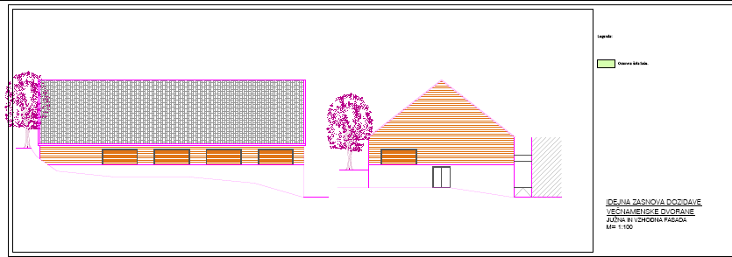
Vir: IDZ, Esplanada
Tabela 3: SWOT analiza variante 2
PREDNOSTI | SLABOSTI
- Oddelek vrtca bi se prestavil v obstoječo telovadnico – pridobili bi dodatno neto igralno površino na otroka  - Dolgoročna rešitev prostorske stiske  - Pridobitev dodatnih športnih prostorov tudi za namena športnih društev in Vaške skupnosti Sele – Vrhe  - Dolgoročna rešitev problema tudi v smislu dodatnih notranjih športnih površin | - Mansardni prostori ostajajo neizkoriščeni  - Visoka vrednost investicije  - Zmanjšanje zunanjih površin in zunanjih športnih površin  - Poseg v brežino  - Potrebno gradbeno dovoljenje  - Vrednost projekta na $m^{2}$: 1.325,35 EUR na $m^{2}$
PRILOŽNOSTI | NEVARNOSTI
- Pridobitev dodatnih prostorov: 651 $m^{2}$ dodatnih površin  - Športne površine bi bile ločene tudi z lastnim vhodom  - Obstoječa telovadnica se sproti za potrebe VVZ | - Ne izbira te variante

4.4. VARIANTA 4

Četrta predstavljena varianta je varianta s prestavitvijo 5. razreda na matično šolo (6. razred se je na matično šolo prestavil že v šolskem letu 2015/2016). V tem primeru bi bilo na osnovi organizacijskega poročila šole in podatkov iz programa MIZŠ Sokol potrebno preoblikovati sklope šolskih prevozov:
- v šolskem letu 2015/2016 je na prevoz iz/do POŠ Sele do/iz matične šole vključenih 26 otrok, prevoz do matične šole poteka znotraj sklopa 1, 2 in 17 (17 sklop je bil zaradi prestavitve 6 razredov na matično šolo naročen naknadno v mesecu avgustu 2015). Skupna vrednost prevozov znaša 155,26 EUR na dan brez DDV oz. 32.301,84 EUR z DDV na šolsko leto, oz. samo prevoz od/iz POŠ Sele iz/do matične šole v skupni vrednosti 31,56 EUR na dan brez DDV oz. 6.566,06 EUR z DDV na šolsko leto (glej tabelo 4).
- Za šolsko leto 2016/2017 je oddano naročilo za prevoz vseh otrok do/od POŠ Sele in do/od matične šole znotraj relacij 3 sklopov. Prevoz iz/od POŠ Sele do/iz matične šole je potrebno zagotoviti za 23 otrok. Ocenjena vrednost slednjih je enaka kot v šolskem letu 2015/2016.

V primeru prestavitve 5. razreda na matično šolo je komisija ocenila, da bi bila potreba po min. 1 dodatnem prevozu in 1 dodatnem odvozu, saj se obstoječi sklopi prevozov časovno ne bi izšli znotraj že oblikovanih sklopov, torej bi bilo potrebno dodatno naročilo prevoza (kot je bil le-ta naročen v tem šolskem letu zaradi prestavitve 6. razreda na matično šolo), kar znaša 9,13 EUR brez DDV na prevoz oz. 19,99 EUR na dan z DDV in 3.798,99 EUR z DDV na šolsko leto.

Tabela 4: Cena prevoza na osnovi sklenjene pogodbe s prevoznikom v šolskem letu 2015/2016 znotraj posameznih sklopov, po relacijah.

SKLOP 1
Št. relacije | RELACIJA | Cena brez DDV/dan
1.3. | Tretji privoz za prvo šolsko uro, relacija POŠ SELE – POSTAJALIŠČE ZADRUGA SG | 6,00
1.7. | Odvoz: POSTAJALIŠČE ZADRUGA – POŠ SELE | 3,30
SKLOP 2
2.3. | Tretji privoz za prvo šolsko uro, relacija: POŠ SELE – POSTAJALIŠČE ZADRUGA SG | 2,00
2.5. | Odvoz: POSTAJALIŠČE ZADRUGA SG – POŠ SELE | 2,00
SKLOP 17
17.1. | Privoz za prvo šolsko uro, relacija: PREDNIK – KRESNIK – POŠ SELE – POSTAJALIŠČE ZADRUGA | 9,13
17.2. | Odvoz, relacija: POSTAJALIŠČE ZADRUGA – POŠ SELE – KRESNIK - PREDNIK | 9,13
Skupaj |  | 31,56
Vir: Arhiv MOSG – ponudbe ponudnikov.

Iz spodnji tabel je razvidno stanje števila otrok po oddelkih tako na matični šoli kot na POŠ Sele ter na osnovi podatkov o številu otrok v šolskem okolišu, do vključno šolskega leta 2020/2021, za varianto 4 in ohranitvi le 4 oddelkov na POŠ Sele - Vrhe.

Tabela 5: Organizacijsko poročilo šole za šolsko leto 2015/2016
RAZRED | I. OŠ |  | SELE |  | SKUPAJ I.OŠ
Število | odd. | uč | odd. | uč | odd. | uč
1 | 2 | 52 | 1 | 11 | 2,5 | 63
2 | 3 | 61 | 1 | 5 | 3,5 | 66
3 | 2 | 32 | 1 | 12 | 3 | 44
4 | 2 | 46 | 1 | 8 | 2,5 | 54
5 | 2 | 42 | 1 | 2 | 2,5 | 44
6 | 2 | 50 |  |  | 2 | 50
7 | 2 | 42 |  |  | 2 | 42
8 | 2 | 45 |  |  | 2 | 45
9 | 3 | 43 |  |  | 3 | 43
SKUPAJ | 20 | 413 | 3 | 42 | 23 | 451

Tabela 6: Varianta 4 v šolskem letu 2016/2017
RAZRED | I. OŠ |  | SELE |  | SKUPAJ I.OŠ
Število | odd. | uč | odd. | uč | odd. | uč
1 | 2 | 46 | 1 | 6 | 2,5 | 52
2 | 2 | 52 | 1 | 11 | 2,5 | 63
3 | 3 | 61 | 1 | 5 | 3,5 | 66
4 | 2 | 32 | 1 | 12 | 2,5 | 44
5 | 2 | 54 |  |  | 2 | 54
6 | 2 | 44 |  |  | 2 | 44
7 | 2 | 50 |  |  | 2 | 50
8 | 2 | 42 |  |  | 2 | 42
9 | 2 | 45 |  |  | 2 | 45
SKUPAJ | 19 | 426 | 2 | 34 | 21 | 460

Tabela 7: Varianta 4 v šolskem letu 2017/2018
RAZRED | I. OŠ |  | SELE |  | SKUPAJ I.OŠ
Število | odd. | uč | odd. | uč | odd. | uč
1 | 3 | 72 | 1 | 10 | 3,5 | 82
2 | 2 | 46 | 1 | 6 | 2,5 | 52
3 | 2 | 52 | 1 | 11 | 2,5 | 63
4 | 3 | 61 | 1 | 5 | 3,5 | 66
5 | 2 | 44 |  |  | 2 | 44
6 | 2 | 54 |  |  | 2 | 54
7 | 2 | 44 |  |  | 2 | 44
8 | 2 | 50 |  |  | 2 | 50
9 | 2 | 42 |  |  | 2 | 42
SKUPAJ | 20 | 465 | 2 | 32 | 22 | 497

Tabela 8: Varianta 4 za šolsko leto 2018/2019
RAZRED | I. OŠ |  | SELE |  | SKUPAJ I.OŠ
Število | odd. | uč | odd. | uč | odd. | uč
1 | 2 | 55 |  | 11 | 2,5 | 66
2 | 3 | 72 |  | 10 | 3,5 | 82
3 | 2 | 46 | 1 | 6 | 2,5 | 52
4 | 2 | 52 | 1 | 11 | 2,5 | 63
5 | 3 | 66 |  |  | 3 | 66
6 | 2 | 44 |  |  | 2 | 44
7 | 2 | 54 |  |  | 2 | 54
8 | 2 | 44 |  |  | 2 | 44
9 | 2 | 50 |  |  | 2 | 50
SKUPAJ | 20 | 483 | 2 | 38 | 22 | 521
*V kombinmaciji 1. in 2. razred maksimalno št. učencev.**V primeru, da je v 1. razredu 1 učenec več, zahtevana kombinacija 1. in 3.razred, ter 2. in 4. razred. ***V primeru, da je v 2. razredu 1 učenec več, oblikujemo 3 oddelke.

Tabela 9: Varianta 4 za šolsko leto 2019/2020
RAZRED | I. OŠ |  | SELE |  | SKUPAJ I.OŠ
Število | odd. | uč | odd. | uč | odd. | uč
1 | 2 | 39 | 0,5 | 12 | 2,5 | 51
2 | 2 | 55 | 1 | 11 | 2,5 | 66
3 | 3 | 72 | 1 | 10 | 3,5 | 82
4 | 2 | 46 | 0,5 | 6 | 2,5 | 52
5 | 3 | 63 |  |  | 3 | 63
6 | 3 | 66 |  |  | 3 | 66
7 | 2 | 44 |  |  | 2 | 44
8 | 2 | 54 |  |  | 2 | 54
9 | 2 | 44 |  |  | 2 | 44
SKUPAJ | 21 | 483 | 2 | 39 | 23 | 522
*V kom. 2. in 3. razredu maksimalno št. učencev.**V primeru, da je v 2. ali 3. razredu 1 učenec več, oblikujemo 3 oddelke.***Glede na normative, pri enakem št. učencev, zahtevana kombinacija 1. in 4. razred ter 2. in 3.razred.

Tabela 10: Varianta 4 za šolsko leto 2020/2021
RAZRED | I. OŠ |  | SELE |  | SKUPAJ I.OŠ
Število | odd. | uč | odd. | uč | odd. | uč
1 | 2 | 37 | 1 | 7 | 2,5 | 44
2 | 2 | 39 | 1 | 12 | 2,5 | 51
3 | 3 | 55 | 1 | 11 | 3,5 | 66
4 | 3 | 72 | 1 | 10 | 3,5 | 82
5 | 2 | 48 |  |  | 2 | 48
6 | 3 | 63 |  |  | 3 | 63
7 | 3 | 61 |  |  | 3 | 61
8 | 2 | 44 |  |  | 2 | 44
9 | 2 | 54 |  |  | 2 | 54
SKUPAJ | 22 | 473 | 2 | 40 | 24 | 513
*V kom. 3. in 4. razredu maksimalno št. učencev. ** V primeru povečanega št. učencev v 3. in 4. razredu, oblikujemo 3 oddelke.
Vir: Prva osnovna šola Slovenj Gradec in MOSG po MIZŠ; program Sokol.

Pri upoštevanju standardov in normativov za oblikovanje kombiniranih oddelkov bi se v primeru realizacije variante 4 in prestavitvi 5. razreda na matično šolo, v šolskem letu 2018/2019, ponovno pojavili problemi s prostorsko stisko. Število učencev v kombiniranih oddelkih se namreč poveča na max., kar pomeni, da se v primeru dodanega učenca (glede na normative) ponovno oblikujejo 3 oddelki. V tem šolskem letu bi se oblikovala tudi zelo neugodna kombinacija oddelkov (1. in 3. razred, ter 2. in 4. razred).

Iz prikazanih tabel je razvidno, da bi z varianto 4 ostalo stanje oddelkov na matično šoli nespremenjeno do šolskega 2018/2019. Tega leta bi se stanje otrok v 5. razredu povečalo na matični šoli na 3 oddelke, v šolskem letu 2019/2020 pa bi bili na šoli že 3 oddelki 5. razredov in 3 oddelki 6. razredov. V šolskem letu 2020/2021 bi na šoli bilo oblikovanih 22 oddelkov. Pri tej varianti je potrebno tudi omeniti, da kapaciteta matične šole dopušča vključitev 5. in 6. razredov iz podružnične šole na matično šolo, po podatkih o kapaciteti šole na osnovi normativov glede na prostor na učenca je 588 učencev.

Tabela 11: SWOT analiza variante 4
PREDNOSTI | SLABOSTI
- Investicija ni potrebna  - Zagotovljeni prostori za nemoteno izvajanje pouka  - Ponovna vzpostavitev knjižnice oz. prostora za izvedbo kombiniranega pouka  - Ni posega v zunanjih površinah šole | - Z ukinitvijo 5. razreda na POŠ Sele najmanj 1 zaposleni izgubi delovno mesto  - Potreba po dodatnem prevozu, min. 3.798,99 EUR z DDV na šolsko leto
PRILOŽNOSTI | NEVARNOSTI
- Sprostitev prostorov telovadnice za nemoteno izvajanje pouka telesne vzgoje  - Učenci 5. razreda ne bi bili več vključeni v kombinirane oddelke | - Razvoj kraja

- RANGIRANJE PREDLAGANIH VARIANT

Glede na merila, določena s 25. in 26. členom Uredbe o enotni metodologiji za pripravo in obravnavo investicijske dokumentacije na področju javnih financ (Uradni list RS, št. 6/08) je komisija pripravila rangiranje predstavljenih variant.

Tabela 13: Končno rangiranje predlaganih variant glede na postavljena merila:
 |  | V1 | V2 | V3 | V4
1 | Finančni vidik | 5 | 2 | 1 | 3
2 | Merila glede na izvedo tehnično – tehnoloških rešitev | 4 | 4 | 4 | 5
3 | Merila z vidika posega v prostor | 5 | 2 | 1 | 5
4 | Merila glede na kvaliteto bivanja v kraju | 4 | 4 | 5 | 1
5 | Skupaj ponderji | 18 | 12 | 11 | 14
6 | RANG | 1 | 2 | 3 | 4
Legenda: najvišje št. točk: najboljša ocena, najmanjše število točk: najslabša ocena.

Po preučitvi in rangiranju različnih variant s strani finančnih meril, meril glede na tehnično – tehnološko rešitev, meril z vidika posega v prostor in meril glede na vpliv variante na kraj oz. kvaliteto bivanja je najoptimalnejša in opravičena varianta Varianta 1:
- iz finančnega vidika je bila najbolje ocenjena, saj je cena rekonstrukcije mansarde, v primerjavi z varianto 2 in 3 na $m^{2}$najnižja. Varianta 1 je celo višje ocenjena kot Varianta 4, saj bi se investicija v primerjavi s stroškom prevoza petošolcev na matično šolo povrnila v 22,5 letih;
- pri merilih glede na izvedbo tehnično – tehnoloških rešitev je bila najvišje ocenjena Varianta 5, saj investicija s to varianto ne bi bila potrebna;
- z vidika posega v prostor sta bili tako Varianti 1 in Varianta 4 enako ocenjeni, saj posega v prostor ne bi bilo. Najslabše ocenjena je Varianta 3, s katero bi bil izrazit poseg v prostor (tako v zunanje površine šole, kot v brežino ob objektu),
- Varianta 3 je bila z vidika kvalitete bivanja v kraju najbolje ocenjena. Z realizacijo slednje bi se namreč pridobile tudi dodatne pokrite športne površine. Iz tega vidika pa je bila najslabše ocenjena Varianta 4, saj bi tako drastičen poseg v organizacijo podružnične šole imel dolgoročne posledice na kvaliteto bivanja v kraju.

Na podlagi podane obrazložitve in predstavljenega rangiranja je komisija ocenila kot najoptimalnejšo varianto Variatno 1, zato predlaga občinskemu svetu Mestne občine Slovenj Gradec, da potrdi predlagano varianto in za izvedbo slednje, v rebalansu Odloka o proračunu za leto 2016, zagotovi sredstva za izdelavo projektne dokumentacije in v Odloku o proračunu za leto 2017 sredstva za izvedbo GOI del.

Lokalna skupnost je na osnovi določila 82. člena Zakona o organizaciji in financiranju vzgoje in izobraževanja (Uradni list RS, št. 16/07 – UPB, 36/08, 58/09, 64/09 – popr., 65/09 – popr., 20/11, 40/12 – ZUJF, 57/12 – ZPCP-2D in 47/15), ki določa, da se iz sredstev lokalne skupnosti v skladu z normativi in standardi zagotavljajo sredstva za investicijsko vzdrževanje nepremičnin in opreme javnim osnovnim šolam ter sredstva za investicije za osnovne šole in na osnovi določila 28. člena Zakona o vrtcih (Uradni list RS, št. 100/05 – UPB, 25/08, 98/09 – ZIUZGK, 36/10, 62/10 – ZUPJS, 94/10 – ZIU, 40/12 – ZUJF in 14/15 – ZUUJFO), ki določa, da se iz proračuna občine zagotavljajo tudi sredstva za investicijsko vzdrževanje in sredstva za investicije v nepremičnine in opremo javnih vrtcev, pristojna za zagotovitev prostorov za izvajanje vzgoje in izobraževanja na svojem območju.

Predlog sklepa: Občinski svet soglaša z izborom predlagane Variante 1: Rekonstrukcija mansarde. V rebalansu Odloka o proračunu za leto 2016 je potrebno zagotoviti sredstva za izdelavo projektne dokumentacije in v Odloku o proračunu za leto 2017 sredstva za izvedbo.

Pripravila:
Komisija za izvedbo nalog v zvezi s pridobitvijo različnih variant za rešitev prostorske stiske:
- Peter Pungartnik, mag, predsednik Vaške skupnosti Sele – Vrhe in član občinskega sveta MOSG,
- Ivica Vaukan, ravnateljica VVZ Slovenj Gradec,
- Zvonka Murko, ravnateljica Prve osnovne šole Slovenj Gradec,
- Vesna Kozlar, direktorica občinske uprave MOSG in
- mag. Natalija Knez iz Referata za družbene dejavnosti in splošne zadeve.

Vir:
- Arhiv Mestne občine Slovenj Gradec.
- ARH DEKO, Posnetek obstoječega stanja objekta, št. 9/2016, maj 2016.
- Esplanada, Idejna zasnova dozidave.
- Kotnik, J., Idejna skica, 2014.
- Lasbaher, F., Ob stoletnici Osnovne šole Sele – Vrhe, Jubilejni zbornik 100 let Osnovne šole Sele – Vrhe 1898-1998, Prva osnovna šola Slovenj Gradec, Maribor, 1998., str. 11-78.
- Prva osnovna šola Slovenj Gradec, 2016.
- Podpečan, M., Finančna ocena investicije, maj 2016.
- Ramšak, I., Poročilo o pregledu nosilnih konstrukcij in kontrolni statični izračuni ostrešja in medetažnih konstrukcij nad prostori prvega nadstropja s predlogom potrebnih predelav/ojačitev konstrukcij, št. 11/2016, Velenje, maj 2016.
- RS, Ministrstvo za izobraževanje, znanost in šport, program Sokol, 2016.
- Vzgojno-varstveni zavod Slovenj Gradec, 2016.

Cesarsko kraljevi štajerski deželni šolski svet v Gradcu je 14. sušca 1898 odločbo potrdil šolski okoliš »Siele – Verche« in s tem ljudski šoli prisodil celotno krajevno občino Sele, krajevni občini Vrhe pripadajoči kraj Vrhe ter del kraja Gmajna in pet hišnih številk iz krajevne in katastrske občine Stari trg (po Lasbaher F., 1998, str. 15).
Normativ za oblikovanje kombiniranega oddelka iz dveh razredov je 21 učencev, iz treh razredov 14 učencev, iz štirih in več razredov pa 10 učencev.

